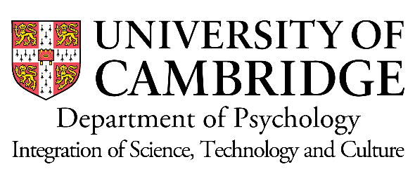
2021剑桥大学剑桥科文中心寒假线上专业课程

- 课程简介
2021年寒假剑桥科文中心联合推出线上专业课程(Online Module Programme)，将传统的专业模块授课调整为远程模式，使学生在线体验原汁原味的剑桥课程。
课程特色：
- 剑桥专业课程自主选 —— 剑桥大学的学制与传统的学分制不同，为模块制(Module)。本课程将模块制学习转移至线上，学生可选2-3门专业课，每门课相当于3个欧洲学分ECTS（或1.5个美国学分US Credits）。
- 剑桥官方证书成绩单 —— 完成课程后，由剑桥大学剑桥科文中心颁发课程官方证书、课程成绩单（含ECTS对应说明），优秀者可申请推荐信；
- 专业实用的在线讲座 —— 提供实用的科研方法、专业选择、论文发表等主题讲座，综合提升科研实力，帮助学生全面发展。
- 课程时间
2021年1月11日-2021年2月5日
每门课程为期一周10个小时，可根据自己时间安排选择2-3门。

- 课程费用
选择2个专业方向（2周课程）：6800元，共20小时直播【26课时】
选择3个专业方向（3周课程）：9800元，共30小时直播【40课时】
每个专业方向满20人开班

- 申请要求
年级要求：本科生或研究生
专业要求：不限
外语水平：提供本人英文成绩证明材料

- 专业课程说明：
- 金融与市场：
商业的学习重在应用，课程将由金融投行专家，英国基金会研究员等拥有丰富实战经验的剑桥大学商学院教授、导师，以自身研究和参与的经典案例为蓝本，讲授债务与市场、融资并购、金融危机、财务决策等实战商业内容，精彩而专业的实操课程带你领略商业的魅力。
- 大数据/人工智能：
疫情带给大数据和人工智能空前的发展机遇，剑桥大学资深教授领衔人工智能实验室，为学员从社交数据分析、剑桥安全领域云计算、空间计算及数据挖掘、人工智能深化学习、神经网络等内容展现剑桥大学在这些研究领域的新进展和未来研究方向。
- 社会科学及人文：
2020年的疫情带来很多世界格局的变化，本次课程囊括了社会学、语言学、国际关系方向等剑桥大学知名专家，从语言体系的建立到多边谈判和演讲技巧，从国际关系发展到国际形势分析，带给你一个异彩纷呈的社会人文综合课程，建立发散性思维，洞悉未来发展。
- 学术英语课程（雅思）：
课程特邀雅思资深考官为学生从考官角度解读雅思考点，分项解析雅思考试技巧和准备模式，提供全面而实用的准备时间表，如何短时间提分，高效复习，精准提升能力。全面涵盖雅思专项听力、阅读、口语、写作的提升课程。

- 日程设置

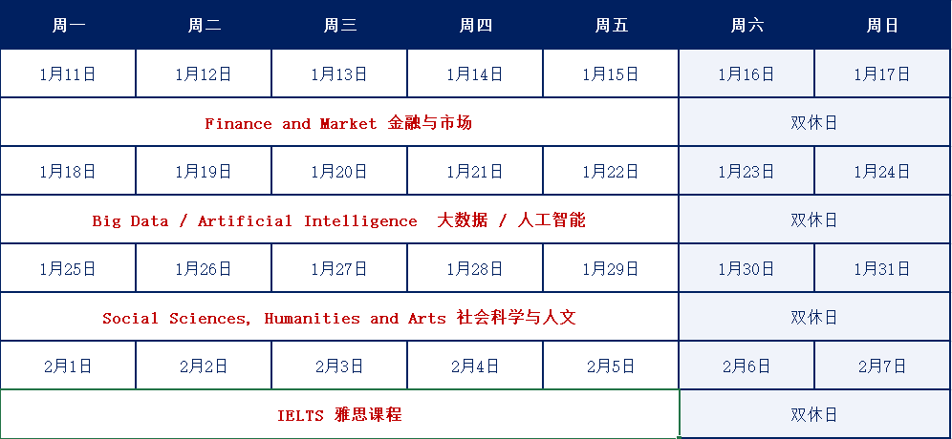

- 课程报名
报名截止时间：2020年12月30日

- 课程咨询手机/微信
王老师 18521081995 张老师 18937199235 董老师 17703869080

附部分授课老师介绍：

Prof Geoff M.
剑桥大学法官商学院财务会计教授
剑桥大学法官商学院的代理主任（院长）

Dr Edoardo G.
剑桥大学皇后学院官方研究员
牛津大学纳菲尔德学院准会员
剑桥金融研究基金会研究员

Dr Charles R.
剑桥大学Sidney Sussex学院经济学研究主任
美国普林斯顿大学经济学博士

Dr Tony H.
剑桥大学天文研究所IBM研究研究员
霍利研究所CEO

Prof Pietro L.
剑桥大学计算机科学系教授
剑桥大学克莱尔·霍学院研究员

Mr Casimir D.
剑桥大学工程系语言部前主任
世界著名语言文化专家

Prof. Boping Y.
剑桥大学丘吉尔学院院士、东方学主任
剑桥大学亚洲、中东学系讲师
国际汉语教学协会执行委员
世界知名语言学专家

Coach Fiona W.
雅思认证考官、培训师
个人领导力、创新能力培训师

Dr. Matthias D.
剑桥大学圣约翰学院数学学部学监
剑桥大学圣约翰学院招生官、前教务长
剑桥大学圣约翰学院国际项目主任

